Resolución del Pleno del Instituto de Transparencia, Acceso a la Información Pública y Protección de Datos Personales del Estado de México y Municipios, con domicilio en Metepec, Estado de México, de fecha veintisiete de abril del dos mil veintidós.
Visto el expediente relativo al recurso de revisión 01079/INFOEM/IP/RR/2022, interpuesto por un particular que no proporciono su nombre, en lo sucesivo el RECURRENTE, en contra de la respuesta a su solicitud de información con número de folio 00088/NAUCALPA/IP/2022, por parte del Ayuntamiento de Naucalpan de Juárez, en lo sucesivo el SUJETO OBLIGADO; se procede a dictar la presente resolución, con base en los siguientes:
- A N T E C E D E N T E S:
1. Solicitud de acceso a la información. Con fecha veintiocho de enero del dos mil veintidós, la parte RECURRENTE formuló solicitud de acceso a información pública al SUJETO OBLIGADO a través del Sistema de Acceso a la Información Mexiquense, en adelante SAIMEX, requiriéndole lo siguiente:
“NÚMEROS DE CUENTAS BANCARIAS INCLUYENDO LAS FEDERALES, INDICANDO CUANTO DINERO HAY EN CADA UNA DE ELLAS Y AQUE BANCO PERTENECEN, ADJUNTANDO DOCUMENTO VERIDICO QUE ACREDITE SU RESPUESTA” (Sic)
Modalidad elegida para la entrega de la información: a través del SAIMEX.
2. Respuesta. Con fecha dieciocho de febrero del dos mil veintidós el SUJETO OBLIGADO envió su respuesta a la solicitud de acceso a la información a través del SAIMEX, la cual versa como sigue:
“En respuesta a la solicitud recibida, nos permitimos hacer de su conocimiento que con fundamento en el artículo 53, Fracciones: II, V y VI de la Ley de Transparencia y Acceso a la Información Pública del Estado de México y Municipios, le contestamos que:
Solicitante de la información: En atención al folio de solicitud ingresa mediante Sistema de Información Mexiquense (SAIMEX) número 00088/NAUCALPAN/IP/2022, y dando cumplimiento a lo establecido por el artículo 9 y 140 de la Ley de Transparencia Acceso a la Información Pública del Estado de México y Municipios. Me permito hacer de su conocimiento que con respecto a la información solicitada y para los efectos procedentes me permito comunicarle que la información referente a la información solicitada, el Comité de Transparencia en su Primera Sesión Extraordinaria de fecha 18 de febrero de 2022 confirmo la Información como Reserva Total con acuerdo número CT/NAU/ACTA-EXT-001/2022/ SEGUNDO . Sin otro particular de momento quedo de usted.
ATENTAMENTE
C. JONATHAN CHÁVEZ NAV” (Sic)

3. Interposición del recurso de revisión. Inconforme el solicitante con la respuesta del SUJETO OBLIGADO interpuso el recurso de revisión a través del SAIMEX en fecha veintidós de febrero del dos mil veintidós, a través del cual expresó lo siguiente:

a) Acto impugnado.
“Me niegan la información” (Sic)
b) Motivos de inconformidad.
“Reservan información que es pública negándome el acceso a ella” (Sic)
4. Turno. De conformidad con el artículo 185, fracción I de la Ley de Transparencia y Acceso a la Información Pública del Estado de México y Municipios, el recurso de revisión número 01079/INFOEM/IP/RR/2022 se turnó por el sistema electrónico del Instituto de Transparencia, Acceso a la Información Pública y Protección de Datos Personales del Estado de México y Municipios, a la Comisionada Guadalupe Ramírez Peña, para su análisis, estudio, elaboración del proyecto y presentación ante el Pleno de este Instituto.

5. Admisión del recurso de revisión: En fecha veinticinco de febrero del dos mil veintidós, la Comisionada ponente, admitió a trámite el recurso de revisión que ahora se resuelve, dando un plazo máximo de siete días hábiles para que las partes manifestaran lo que a su derecho resultara conveniente, ofrecieran pruebas, formularan alegatos y el SUJETO OBLIGADO presentara su informe justificado.

6. Manifestaciones: De las constancias que integran el expediente en que se actúa se advierte que la parte RECURRENTE fue omisa en presentar alegatos o manifestación alguna.

Por su parte el SUJETO OBLIGADO en fecha ocho de marzo del año dos mil veintidós, remitió los archivos electrónicos siguientes:

-“ acta 1° sesion extraordinaria.pdf”, el cual contiene el acta de la primer sesión extraordinaria del Comité de Transparencia del Sujeto Obligado, de fecha dieciocho de febrero del año en curso a través del cual se aprobó el acuerdo número CT/NAU/ACTA-EXT-001/2022/SEGUNDO, con el cual se aprobó la reserva de las cuentas bancarias que no se encuentran embargadas por el término de tres años.

-“ 01079-2022.pdf”, el cual contiene el oficio número EMYA/60/2021, a través del cual el encargado del despacho de la unidad de transparencia y acceso a la información pública, informó la clasificación de la información porque estima que no puede ser de dominio público, derivado a que podría dar uso inadecuado de la misma, ya que si bien no se encuentra en su totalidad embargadas, esto vulneraría al Ayuntamiento de Naucalpan de Juárez y por lo tanto quedaría en total estado de indefensión a cualquier situación jurídica ya que derivado de los diversos juicios en contra de éste Ayuntamiento ha sufrido embargos de cuentas de naturaleza imposibilitando el uso del recurso, de acuerdo al fundamento legal que señala en el mismo oficio.

Archivos electrónicos que en fecha ocho de abril del dos mil veintidós, se pusieron a la vista del recurrente, en términos de la fracción III del artículo 185 de la Ley de Transparencia y Acceso a la Información Pública del Estado de México y Municipios; para que en el término de tres días manifestara lo que a su derecho convenga respecto de la modificación a la falta de respuesta; sin que el RECURRENTE hiciera manifestación alguna.

7.- Ampliación del plazo. En fecha veinte de abril del año dos mil veintidós, con fundamento en el artículo 181, párrafo tercero de la Ley de Transparencia y Acceso a la Información Pública del Estado de México y Municipios, se acordó la ampliación del plazo para su resolución.
8. Cierre de instrucción. En fecha veintiuno de abril del dos mil veintidós la Comisionada ponente determinó el cierre de instrucción en términos de la fracción VI del artículo 185 de la Ley de Transparencia y Acceso a la Información Pública del Estado de México y Municipios.
En razón de que fue debidamente sustanciado el expediente electrónico y no existe diligencia pendiente de desahogo, se emite la Resolución que conforme a Derecho proceda, de acuerdo con los siguientes:
II C O N S I D E R A N D O:
Primero. Competencia. El Instituto de Transparencia, Acceso a la Información Pública y Protección de Datos Personales del Estado de México y Municipios, es competente para conocer y resolver el presente recurso de revisión interpuesto por la parte recurrente, conforme a lo dispuesto en los artículos 6, apartado A de la Constitución Política de los Estados Unidos Mexicanos; 5, párrafos trigésimo, trigésimo primero y trigésimo segundo, fracciones IV y V de la Constitución Política del Estado Libre y Soberano de México; 1, 2, fracción II; 13, 29, 36, fracciones I y II; 176, 178, 179, 181 párrafo tercero y 185 de la Ley Transparencia y Acceso a la Información Pública del Estado de México y Municipios; 9, fracciones I y XXIV y 11 del Reglamento Interior del Instituto de Transparencia, Acceso a la Información Pública y Protección de Datos Personales del Estado de México y Municipios.
Segundo. Oportunidad y Procedibilidad del Recurso de Revisión. De conformidad con los requisitos de Oportunidad y Procedibilidad que debe reunir el recurso de revisión interpuesto, previstos en los artículos 178 y 180 de la Ley de Transparencia y Acceso a la Información Pública del Estado de México y Municipios; en la especie se advierte que el presente medio de impugnación fue interpuesto dentro del plazo de quince días previsto en el primer artículo de referencia; toda vez que el SUJETO OBLIGADO emitió su respuesta a la solicitud planteada por el solicitante en fecha dieciocho de febrero del año dos mil veintidós y el RECURRENTE presentó su recurso de revisión el veintidós del mismo mes y año, esto es al segundo día hábil siguiente de aquel en que tuvo conocimiento de la respuesta; evidenciándose que la interposición del recurso se encuentra dentro de los márgenes temporales previstos en el citado precepto legal.
Al mismo tiempo, tras la revisión del formato de interposición del recurso, es de suma importancia señalar que la parte RECURRENTE no proporcionó su nombre como se advierte en el detalle de seguimiento del SAIMEX, no obstante lo anterior, no proporcionar el nombre no es motivo para archivar la solicitud de acceso a la información pública como concluida, conforme a lo previsto en el artículo 155, penúltimo párrafo de la Ley de Transparencia y Acceso a la Información Pública del Estado de México y Municipios que establece lo siguiente:

"Las solicitudes anónimas, con nombre incompleto o seudónimo serán procedentes para su trámite por parte del sujeto obligado ante quien se presente. No podrá requerirse información adicional con motivo del nombre proporcionado por el solicitante."

Además, por cuanto hace a la procedibilidad del recurso de revisión una vez realizado el análisis del formato de interposición del recurso, se acreditan plenamente de todos y cada uno de los elementos formales exigidos por el artículo 180 de la Ley de Transparencia y Acceso a la Información Pública del Estado de México y Municipios, en atención a que fue presentado mediante el formato visible en EL SAIMEX.

Ahora bien, resulta procedente la interposición del recurso revisión, según lo aducido por el RECURRENTE en su acto impugnado como en sus motivos de inconformidad, de acuerdo al artículo 179 fracción II de la Ley de Transparencia y Acceso a la Información Pública del Estado de México y Municipios; que a la letra dice:

“Artículo 179. El recurso de revisión es un medio de protección que la Ley otorga a los particulares, para hacer valer su derecho de acceso a la información pública, y procederá en contra de las siguientes causas:
…
II. La clasificación de la información…” (Sic)

Tercero. Materia de Revisión: De las constancias que integran el expediente electrónico se advierte que el tema sobre el que este Instituto se pronunciará será: verificar si la respuesta otorgada por el SUJETO OBLIGADO es adecuada y suficiente para satisfacer el derecho de acceso a la información pública de la RECURRENTE, o en su defecto, en caso de ser procedente, ordenar la entrega de información.
Cuarto. Estudio de fondo del asunto. Del análisis de la solicitud de información motivo del recurso de revisión que ahora se resuelve, se advierte que el particular requirió al Ayuntamiento de Naucalpan de Juárez, lo siguiente:
- Evidencia documental que dé cuenta de los Números de cuentas bancarias incluyendo las federales, indicando cuánto dinero hay en cada una de ellas y a que banco pertenecen.
Por su parte el SUJETO OBLIGADO emitió su respuesta en el sentido de que la información solicitada el Comité de Transparencia en su Primera Sesión Extraordinaria de fecha 18 de febrero de 2022 confirmó la Información como Reserva Total con acuerdo número CT/NAU/ACTA-EXT-001/2022/ SEGUNDO
Inconforme el RECURRENTE con la respuesta, interpuso el Recurso de Revisión en lo medular por la clasificación de la información.

Una vez notificado el recurso de revisión al SUJETO OBLIGADO, rindió su informe justificado a través de los siguientes archivos electrónicos:
-“ acta 1° sesion extraordinaria.pdf”, el cual contiene el acta de la primer sesión extraordinaria del Comité de Transparencia del Sujeto Obligado, de fecha dieciocho de febrero del año en curso a través del cual se aprobó el acuerdo número CT/NAU/ACTA-EXT-001/2022/SEGUNDO, con el cual se aprobó la reserva de las cuentas bancarias que no se encuentran embargadas por el término de tres años.

-“ 01079-2022.pdf”, el cual contiene el oficio número EMYA/60/2021, a través del cual el encargado del despacho de la unidad de transparencia y acceso a la información pública, informó la clasificación de la información porque estima que no puede ser de dominio público, derivado a que podría dar uso inadecuado de la misma, ya que si bien no se encuentra en su totalidad embargadas, esto vulneraría al Ayuntamiento de Naucalpan de Juárez y por lo tanto quedaría en total estado de indefensión a cualquier situación jurídica ya que derivado de los diversos juicios en contra de éste Ayuntamiento ha sufrido embargos de cuentas de naturaleza imposibilitando el uso del recurso, de acuerdo al fundamento legal que señala en el mismo oficio.
En tal contexto, del análisis de las constancias que integran el expediente en que se actúa, así como de la materia sobre la que versa la solicitud de acceso a la información pública, se advierte que los motivos de inconformidad acontecen fundados para revocar la respuesta del SUJETO OBLIGADO y ordenar la entrega de la información en versión pública, en razón de las consideraciones de derecho que a continuación se exponen:
Es conveniente analizar si la respuesta del SUJETO OBLIGADO cumple con los requisitos y procedimientos del derecho de acceso a la información pública, en atención a que en la Ley de Transparencia y Acceso a la Información Pública del Estado de México y Municipios en su artículo 4, que dice que toda la información generada, obtenida, adquirida, transformada, administrada o en posesión de los sujetos obligados es pública y accesible de manera permanente a cualquier persona, privilegiando el principio de máxima publicidad, como así lo establece dicha determinación, que a continuación se trascribe para un mejor entendimiento:
“Artículo 4. El derecho humano de acceso a la información pública es la prerrogativa de las personas para buscar, difundir, investigar, recabar, recibir y solicitar información pública, sin necesidad de acreditar personalidad ni interés jurídico.
Toda la información generada, obtenida, adquirida, transformada, administrada o en posesión de los sujetos obligados es pública y accesible de manera permanente a cualquier persona, en los términos y condiciones que se establezcan en los tratados internacionales de los que el Estado mexicano sea parte, en la Ley General, la presente Ley y demás disposiciones de la materia, privilegiando el principio de máxima publicidad de la información. Solo podrá ser clasificada excepcionalmente Ley de Transparencia y Acceso a la Información Pública del Estado de México y Municipios 29 como reservada temporalmente por razones de interés público, en los términos de las causas legítimas y estrictamente necesarias previstas por esta Ley.
Los sujetos obligados deben poner en práctica, políticas y programas de acceso a la información que se apeguen a criterios de publicidad, veracidad, oportunidad, precisión y suficiencia en beneficio de los solicitantes.” (Sic)

Esto es, que los Sujetos Obligados tiene la obligación o deber de atender las solicitudes de acceso a la información pública que se les hagan de su conocimiento y proporcionar la información pública que obren en su poder conforme el estado que se encuentra y no hacer un procesamiento de la misma, ni presentarla conforme al interés del solicitante; como así lo establece el artículo 12 de la Ley de Transparencia y Acceso a la Información Pública del Estado de México y Municipios, que a la letra dice:
“Artículo 12.- Quienes generen, recopilen, administren, manejen, procesen, archiven o conserven información pública serán responsables de la misma en los términos de las disposiciones jurídicas aplicables.

Los sujetos obligados sólo proporcionarán la información pública que se les requiera y que obre en sus archivos y en el estado en que ésta se encuentre. La obligación de proporcionar información no comprende el procesamiento de la misma, ni el presentarla conforme al interés del solicitante; no estarán obligados a generarla, resumirla, efectuar cálculos o practicar investigaciones.” (Sic)

Es decir, que todo Sujeto Obligado que genere, recopile, administre, procese, archive, posea o conserven, son responsables de la misma teniendo a su vez la obligación de proporcionar la información que se les requiera sin necesidad de resumirla, efectuar procedimientos para obtenerla, calcular y practicar investigaciones; en otras palabras, que lo Sujetos Obligados solo se concretaran a proporcionar la información solicitada que tengan en su poder en el estado que se encuentran, sin necesidad de concretarse al interés o términos específicos del solicitante.
Sirve de apoyo a lo anterior, el criterio 03-17, expuesto por el Instituto Nacional de Transparencia, Acceso a la Información y Protección de Datos Personales, que dice:

“No existe obligación de elaborar documentos ad hoc para atender las solicitudes de acceso a la información. Los artículos 129 de la Ley General de Transparencia y Acceso a la Información Pública y 130, párrafo cuarto, de la Ley Federal de Transparencia y Acceso a la Información Pública, señalan que los sujetos obligados deberán otorgar acceso a los documentos que se encuentren en sus archivos o que estén obligados a documentar, de acuerdo con sus facultades, competencias o funciones, conforme a las características físicas de la información o del lugar donde se encuentre. Por lo anterior, los sujetos obligados deben garantizar el derecho de acceso a la información del particular, proporcionando la información con la que cuentan en el formato en que la misma obre en sus archivos; sin necesidad de elaborar documentos ad hoc para atender las solicitudes de información.
Resoluciones:
∙ RRA 0050/16. Instituto Nacional para la Evaluación de la Educación. 13 julio de 2016. Por unanimidad. Comisionado Ponente: Francisco Javier Acuña Llamas.
∙ RRA 0310/16. Instituto Nacional de Transparencia, Acceso a la Información y Protección de Datos Personales. 10 de agosto de 2016. Por unanimidad. Comisionada Ponente. Areli Cano Guadiana.
∙ RRA 1889/16. Secretaría de Hacienda y Crédito Público. 05 de octubre de 2016. Por unanimidad. Comisionada Ponente. Ximena Puente de la Mora.”(Sic)

En esa tesitura, el artículo 24 en su último párrafo de la Ley de la Materia, dispone que los Sujetos Obligados sólo proporcionarán la información pública que generen, administren o posean en el ejercicio de sus atribuciones; por consiguiente, la información pública se encuentra a disposición de cualquier persona, lo que implica que es deber de los Sujetos Obligados, garantizar el Derecho de Acceso a la Información Pública, lo que no sucedió en el presente caso.

Siempre y cuando no se trate de información reservada o clasificada, que difundirla pondría en riesgo la seguridad jurídica y física del titular de la información, debiendo tener audacia los Sujetos Obligados para cuidar esta información a través del acuerdo clasificatorio del comité de transparencia y la versión pública que emita el servidor público habilitado de cada Sujeto Obligado; como así se establece en la Ley de Transparencia y Acceso a la Información Pública del Estado de México y Municipios.

En conclusión, el derecho de acceso a la información pública, consiste en que la información solicitada conste en un documento en cualquiera de sus formas, a saber: expedientes, reportes, estudios, actas, resoluciones, oficios, correspondencia, acuerdos, directivas, directrices, circulares, contratos, convenios, instructivos, notas, memorandos, estadísticas o bien, cualquier otro registro que documente el ejercicio de las facultades, funciones y competencias de los Sujetos Obligados; los que, podrán estar en cualquier medio, sea escrito, impreso, sonoro, visual, electrónico, informático u holográfico de conformidad con el artículo 3, fracción XI de la Ley de la materia, el cual señala lo siguiente:

“Artículo 3. Para los efectos de la presente Ley se entenderá por:
…
XI. Documento: Los expedientes, reportes, estudios, actas, resoluciones, oficios, correspondencia, acuerdos, directivas, directrices, circulares, contratos, convenios, instructivos, notas, memorandos, estadísticas o bien, cualquier otro registro que documente el ejercicio de las facultades, funciones y competencias de los sujetos obligados, sus servidores públicos e integrantes, sin importar su fuente o fecha de elaboración. Los documentos podrán estar en cualquier medio, sea escrito, impreso, sonoro, visual, electrónico, informático u holográfico…” (Sic)

Siendo aplicable, el Criterio de interpretación en el orden administrativo número 0002-11, emitido por Acuerdo del Pleno del Instituto de Transparencia y Acceso a la Información Pública del Estado de México y Municipios; publicado en el Periódico Oficial del Gobierno del Estado Libre y Soberano de México “Gaceta del Gobierno”, el diecinueve de octubre de dos mil once, cuyo rubro y texto refieren lo siguiente:

“CRITERIO 0002-11
INFORMACIÓN PÚBLICA, CONCEPTO DE, EN MATERIA DE TRANSPARENCIA. INTERPRETACIÓN SISTEMÁTICA DE LOS ARTÍCULOS 2°, FRACCIÓN V, XV, Y XVI, 3°, 4°, 11 Y 41. De conformidad con los artículos antes referidos, el derecho de acceso a la información pública, se define en cuanto a su alcance y resultado material, el acceso a los archivos, registros y documentos públicos, administrados, generados o en posesión de los órganos u organismos públicos, en virtud del ejercicio de sus funciones de derecho público, sin importar su fuente, soporte o fecha de elaboración.
En consecuencia el acceso a la información se refiere a que se cumplan cualquiera de los siguientes tres supuestos:
1) Que se trate de información registrada en cualquier soporte documental, que en ejercicio de las atribuciones conferidas, sea generada por los Sujetos Obligados;
2) Que se trate de información registrada en cualquier soporte documental, que en ejercicio de las atribuciones conferidas, sea administrada por los Sujetos Obligados, y
3) Que se trate de información registrada en cualquier soporte documental, que en ejercicio de las atribuciones conferidas, se encuentre en posesión de los Sujetos Obligados.”

En virtud de lo anterior, se determina que la información emitida por el SUJETO OBLIGADO en su respuesta no cumple con lo establecido por los artículos 4, 12 y 24 último de la Ley de Transparencia y Acceso a la Información Pública del Estado de México y Municipios.

Antes que nada, es dable determinar que el SUJETO OBLIGADO no negó la existencia de la información materia de la solicitud, por lo contrario aceptó expresamente que contaba con ella al manifestar a través del acuerdo emitido por su Comité de Transparencia, es clasificada como información reservada por tres años, en tal tesitura el estudio de la naturaleza de la información se obvia.
Lo anterior es así, ya que para llegar a determinar la entrega de la información que es solicitada a través del derecho de acceso a la información pública, si bien es necesario analizar las atribuciones de los Sujetos Obligados en relación con la información que les solicitada, para determinar si genera, administra o posee la información que le fue requerida y si se encuentra en posibilidades de entregarla, lo cierto es, que ello no es necesario si el SUJETO OBLIGADO asume la posesión de la información.
Establecido lo anterior, considerando la información requerida por el RECURRENTE en su solicitud de información, así como la respuesta a la misma y lo enviado por el SUJETO OBLIGADO en Informe Justificado, se establece que la materia de estudio se centrará en determinar si la información solicitada encuadra en los supuestos de clasificación como reservada, conforme a lo establecido en la Ley de Transparencia y Acceso a la Información Pública del Estado de México y Municipios.

Inicialmente es dable precisar que los artículos 12 y 23 fracción IV de la Ley de la Materia, establecen la obligación de transparentar toda la información pública que generen, recopilen, administren, manejen, procesen, archiven o conserven; así mismo señala como SUJETO OBLIGADO al Ayuntamiento de Naucalpan de Juárez.
Sin embargo, existen excepciones al derecho de acceso a la información conforme a lo establecido en los artículos 4 segundo párrafo, 91, 122, 125, 135, 140, 141 y 142 de la repetitiva Ley de Transparencia, los cuales establecen lo siguiente:

“Artículo 4.
…
Toda la información generada, obtenida, adquirida, transformada, administrada o en posesión de los sujetos obligados es pública y accesible de manera permanente a cualquier persona, en los términos y condiciones que se establezcan en los tratados internacionales de los que el Estado mexicano sea parte, en la Ley General, la presente Ley y demás disposiciones de la materia, privilegiando el principio de máxima publicidad de la información. Solo podrá ser clasificada excepcionalmente como reservada temporalmente por razones de interés público, en los términos de las causas legítimas y estrictamente necesarias previstas por esta Ley.
…
Artículo 91. El acceso a la información pública será restringido excepcionalmente, cuando ésta sea clasificada como reservada o confidencial.

Artículo 122. La clasificación es el proceso mediante el cual el sujeto obligado determina que la información en su poder actualiza alguno de los supuestos de reserva o confidencialidad, de conformidad con lo dispuesto en el presente título.
Los supuestos de reserva o confidencialidad previstos en las leyes deberán ser acordes con las bases, principios y disposiciones establecidos en la Ley General y, en ningún caso, podrán contravenirla.
Los titulares de las áreas de los sujetos obligados serán los responsables de clasificar la información, de conformidad con lo dispuesto en la presente Ley y demás disposiciones jurídicas aplicables

Artículo 125. La información clasificada como reservada, de acuerdo a lo establecido en esta Ley podrá permanecer con tal carácter hasta por un periodo de cinco años, contados a partir de su clasificación, salvo que antes del cumplimiento del periodo de restricción, dejaran de existir los motivos de su reserva.
Los titulares de las áreas deberán determinar que el plazo de reserva sea el estrictamente necesario para proteger la información mientras subsistan las causas que dieron origen a la clasificación, salvaguardando el interés público protegido y tomarán en cuenta las razones que justifican el periodo de reserva establecido.
Excepcionalmente los sujetos obligados con la aprobación de su Comité de Transparencia, podrán ampliar el periodo de reserva hasta por un plazo de cinco años adicionales y por una sola vez, siempre y cuando justifiquen que subsisten las causas que dieron origen a su clasificación, mediante la aplicación de una prueba de daño.
Cuando expiren los plazos de clasificación o se trate de información cuya publicación pueda ocasionar la destrucción o inhabilitación de la infraestructura de carácter estratégico para la provisión de bienes o servicios públicos, que a juicio de un sujeto obligado sea necesario ampliar nuevamente el periodo de reserva de la información, el Comité de Transparencia respectivo deberá hacer la solicitud correspondiente al Instituto, debidamente fundada y motivada, aplicando la prueba de daño y señalando el plazo de reserva, por lo menos con tres meses de anticipación al vencimiento del periodo.

Artículo 135. Los lineamientos generales que se emitan al respecto en materia de clasificación de la información reservada y confidencial y, para la elaboración de versiones públicas, serán de observancia obligatoria para los sujetos obligados.

Artículo 140. El acceso a la información pública será restringido excepcionalmente, cuando por razones de interés público, ésta sea clasificada como reservada, conforme a los criterios siguientes:
I. Comprometa la seguridad pública y cuente con un propósito genuino y un efecto demostrable;
II. Pueda menoscabar la conducción de las negociaciones y relaciones internacionales;
III. Se entregue a la Entidad expresamente con ese carácter o el de confidencialidad por otro u otros sujetos de derecho internacional, excepto cuando se trate de violaciones graves de derechos humanos o delitos de lesa humanidad de conformidad con el derecho internacional;
IV. Ponga en riesgo la vida, la seguridad o la salud de una persona física;
V. Aquella cuya divulgación obstruya o pueda causar un serio perjuicio a:
1. Las actividades de fiscalización, verificación, inspección, comprobación y auditoría sobre el cumplimiento de las Leyes; o
2. La recaudación de las contribuciones.
VI. Pueda causar daño u obstruya la prevención o persecución de los delitos, altere el proceso de investigación de las carpetas de investigación, afecte o vulnere la conducción o los derechos del debido proceso en los procedimientos judiciales o administrativos, incluidos los de quejas, denuncias, inconformidades, responsabilidades administrativas y resarcitorias en tanto no hayan quedado firmes o afecte la administración de justicia o la seguridad de un denunciante, querellante o testigo, así como sus familias, en los términos de las disposiciones jurídicas aplicables;
VII. La que contengan las opiniones, recomendaciones o puntos de vista que formen parte del proceso deliberativo de los servidores públicos, hasta en tanto sea adoptada la decisión definitiva, la cual deberá estar documentada;
VIII. Vulnere la conducción de los expedientes judiciales o de los procedimientos administrativos seguidos en forma de juicio, en tanto no hayan quedado firmes;
IX. Se encuentre contenida dentro de las investigaciones de hechos que la Ley señale como delitos y se tramiten ante el Ministerio Público;
X. El daño que pueda producirse con la publicación de la información sea mayor que el interés público de conocer la información de referencia, siempre que esté directamente relacionado con procesos o procedimientos administrativos o judiciales que no hayan quedado firmes;
Cuando se trate de información sobre estudios y proyectos cuya divulgación pueda causar daños al interés del Estado o suponga un riesgo para su realización, siempre que esté directamente relacionado con procesos o procedimientos administrativos o judiciales que no hayan quedado firmes; y
XI. Las que por disposición expresa de una ley tengan tal carácter, siempre que sean acordes con las bases, principios y disposiciones establecidos en esta Ley y no la contravengan; así como las previstas en tratados internacionales.

Artículo 141. Las causales de reserva previstas en este Capítulo se deberán fundar y motivar, a través de la aplicación de la prueba de daño a la que se hace referencia en el presente Título.

Artículo 142. Bajo ninguna circunstancia podrá invocarse el carácter de reservado cuando:
I. Se trate de violaciones graves de derechos humanos, calificada así por autoridad competente;
II. Se trate de la investigación de posibles violaciones graves de derechos humanos aun cuando no exista pronunciamiento previo de autoridad competente, cuando se determine, a partir de criterios cuantitativos y cualitativos la trascendencia social de las violaciones;
III. Se trate de delitos de lesa humanidad conforme a los tratados ratificados por el Senado de la República, las resoluciones emitidas por organismos internacionales cuya competencia sea reconocida por el Estado Mexicano, así como en las disposiciones jurídicas aplicables; y
IV. Se trate de información relacionada con actos de corrupción de conformidad con las disposiciones jurídicas aplicables.”(Sic)
De los artículos transcritos anteriormente, se observan las excepciones que tiene el derecho de acceso a la información pública, respecto a algunos tipos de información, lo cual restringe su acceso, precisándose de manera clara las hipótesis que dan lugar a clasificar la información, la cual puede ser de dos maneras: Reservada o Confidencial.

Así, la información reservada será cuando por razones de interés público comprometa la seguridad pública, menoscabe la conducción de las negociaciones y relaciones internacionales, ponga en riesgo la vida, seguridad y persona de una persona, pueda causar un serio perjuicio a las actividades de fiscalización y recaudación de contribuciones, que cause daño u obstruya la prevención o persecución de los delitos, vulnere la conducción de los expedientes judiciales o procedimientos administrativos seguidos en forma de juicio mientras no sean cosa juzgada, se encuentre contenida dentro de las investigaciones de hechos señalados por la ley como delito y se tramite ante el Ministerio Público y el daño que pudiera producirse con la publicación de la información sea mayor que el interés público de conocer la información.

De igual forma, para el caso de la información reservada se aprecia, que se establece un procedimiento para clasificar la información, denominado prueba de daño, mediante el cual se fundamentará y motivará la necesidad de clasificar la información, en el que se precisen las causales que obliguen a la reserva de la información, así como el periodo en que estará la información como reservada, lo que se consolida con lo señalado por el artículo 129 de la Ley en la Materia que indica:
“Artículo 129. En la aplicación de la prueba de daño, el sujeto obligado deberá precisar las razones objetivas por las que la apertura de la información generaría una afectación, justificando que:
I. La divulgación de la información representa un riesgo real, demostrable e identificable del perjuicio significativo al interés público o a la seguridad pública;
II. El riesgo de perjuicio que supondría la divulgación supera el interés público general de que se difunda; y
III. La limitación se adecua al principio de proporcionalidad y representa el medio menos restrictivo disponible representa el medio menos restrictivo disponible para evitar el perjuicio.” (Sic)

Hechas estas precisiones, se advierte que el SUJETO OBLIGADO al emitir su respuesta hizo del conocimiento del solicitante que la información requerida es considerada como reservada, como así fue autorizado en el acta de la primer sesión extraordinaria del Comité de Transparencia del Sujeto Obligado, de fecha dieciocho de febrero del año en curso a través del cual se aprobó el acuerdo número CT/NAU/ACTA-EXT-001/2022/SEGUNDO, con el cual se aprobó la reserva de las cuentas bancarias que no se encuentran embargadas por el termino de tres años, la cual fue remitida por el Sujeto Obligado hasta el informe justificado; no obstante, como ya se ha dicho ni en la respuesta ni en el acta descrita en el párrafo anterior, no se realizó una debida clasificación de la información, toda vez que el SUJETO OBLIGADO no se sujetó al procedimiento establecido en la Ley de Transparencia de la materia y en los Lineamientos Generales en materia de clasificación y desclasificación de la información, así como para la elaboración de versiones públicas; los cuales establecen que para clasificar la información como reservada debe realizarse una prueba de daño, en la que se precisará el riesgo real, demostrable e identificable que generaría la divulgación de la información; el riesgo de perjuicio que supondría la divulgación, y que la limitación se adecua al principio de proporcionalidad tal como se advierte a continuación:

Elementos del acuerdo de clasificación | Contenido | Cumple
Número de folio de la solicitud |  | No corresponde con la solicitud del presente caso
Referencia de la información solicitada |  | Sí  Pero no es aplicable al caso que se analiza ya que lo solicitado es información pública.
Causal aplicable del artículo 113 de la Ley General, vinculándola con el Lineamiento específico del presente ordenamiento y, cuando corresponda, el supuesto normativo que expresamente le otorga el carácter de información reservada | 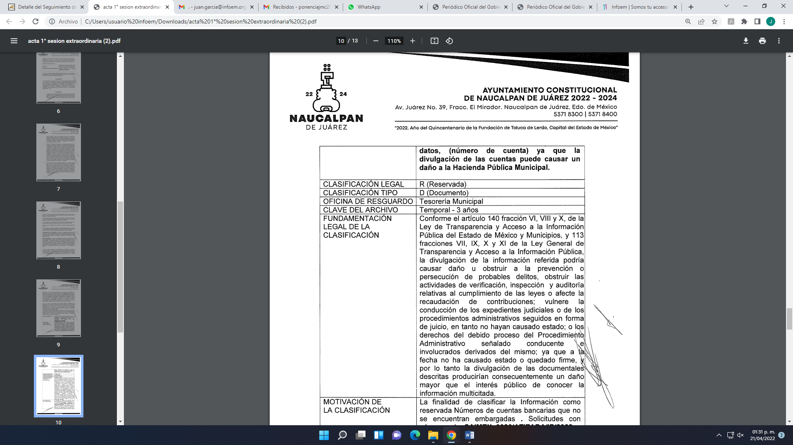 | Sí  Pero no es aplicable al caso que se analiza ya que lo solicitado es información pública.
Fundamento y Motivación Legal | 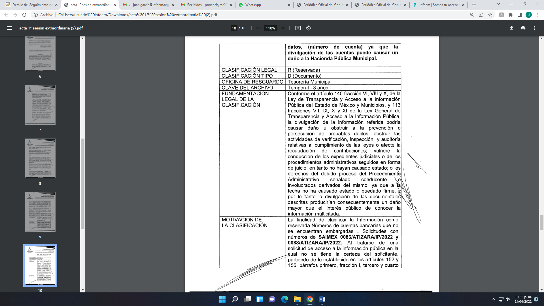  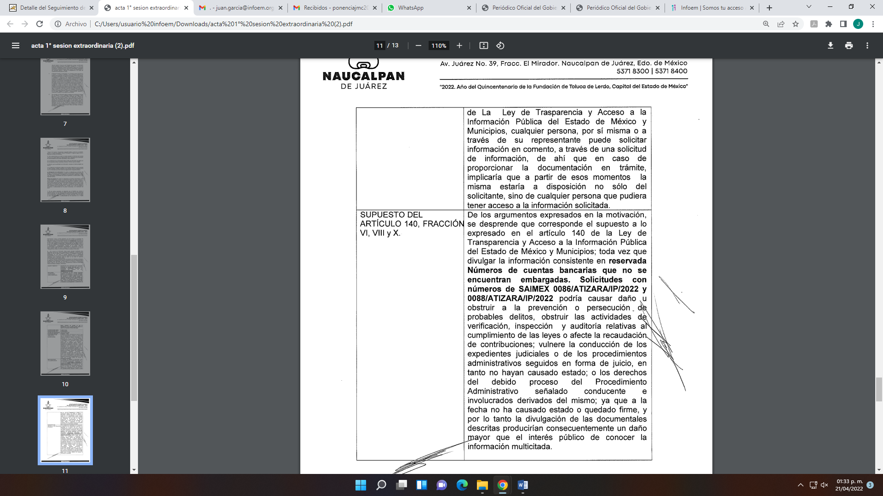 | No  Además de que la información no encuadra en las hipótesis indicadas por el artículo 140 de la Ley de la Materia, al considerarse la información solicitada como pública.
Conexión entre los fundamentos y motivos que dieron origen a la Reserva de la información | 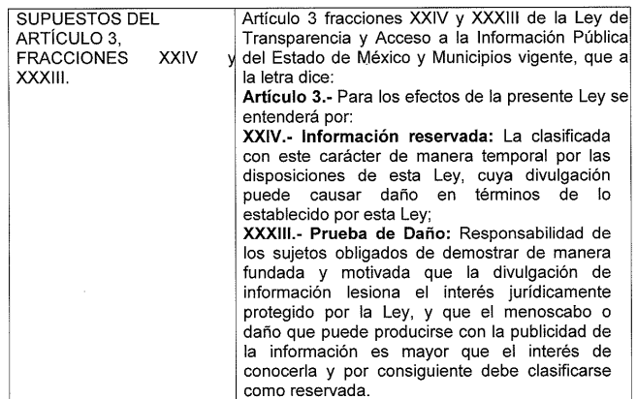 | No  Además de que la información no encuadra en las hipótesis indicadas por el artículo 140 de la Ley de la Materia, al considerarse la información solicitada como pública.
Elementos de la prueba de daño
Riesgo Real, Demostrable e Identificable  (Modo, Tiempo y Lugar) | 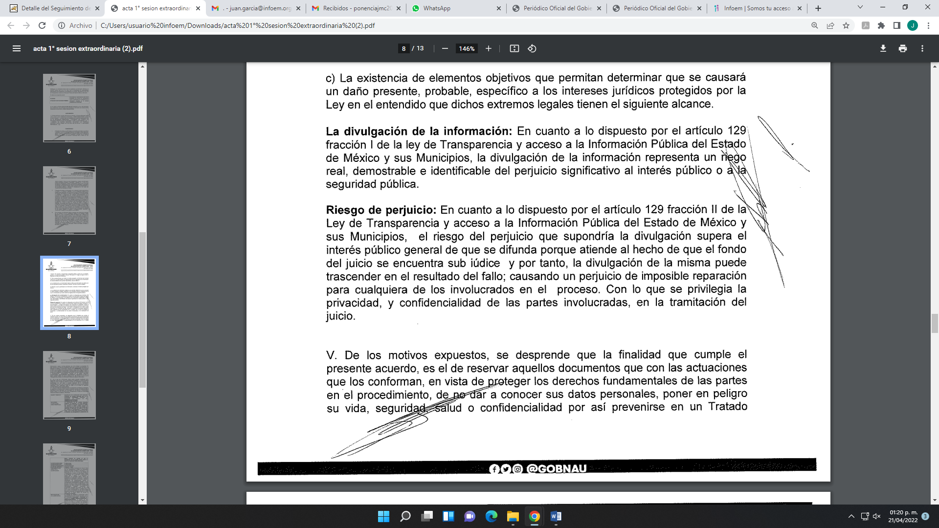  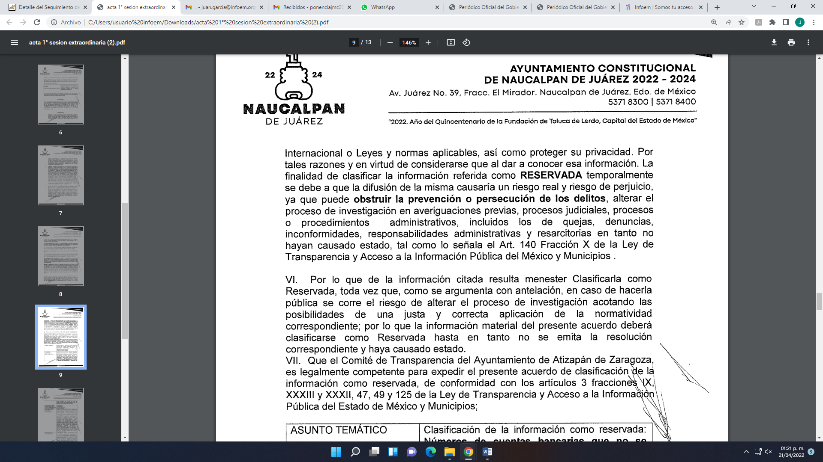 | No cumple las formalidades de la Ley.  Máxime que no aplicable al caso que se analiza ya que lo solicitado es información pública.
Temporalidad de la Reserva de la información | 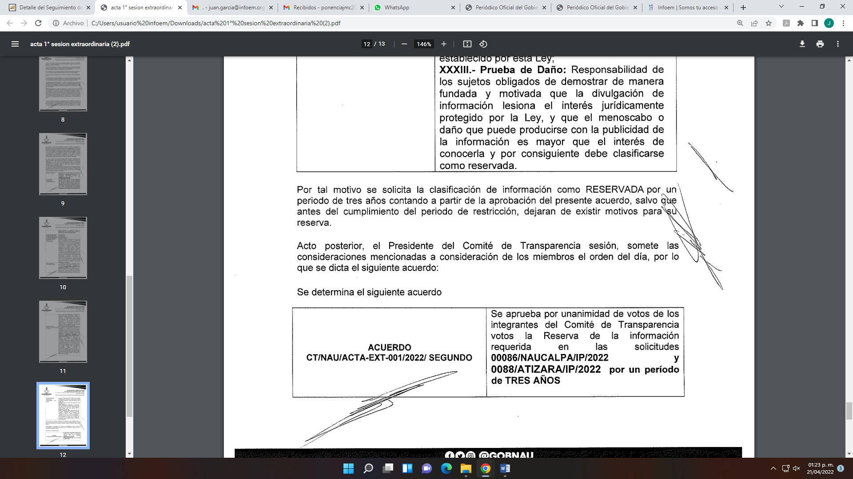 | Sí  Pero no es aplicable al caso que se analiza ya que lo solicitado es información pública.
Autoridades competentes. | 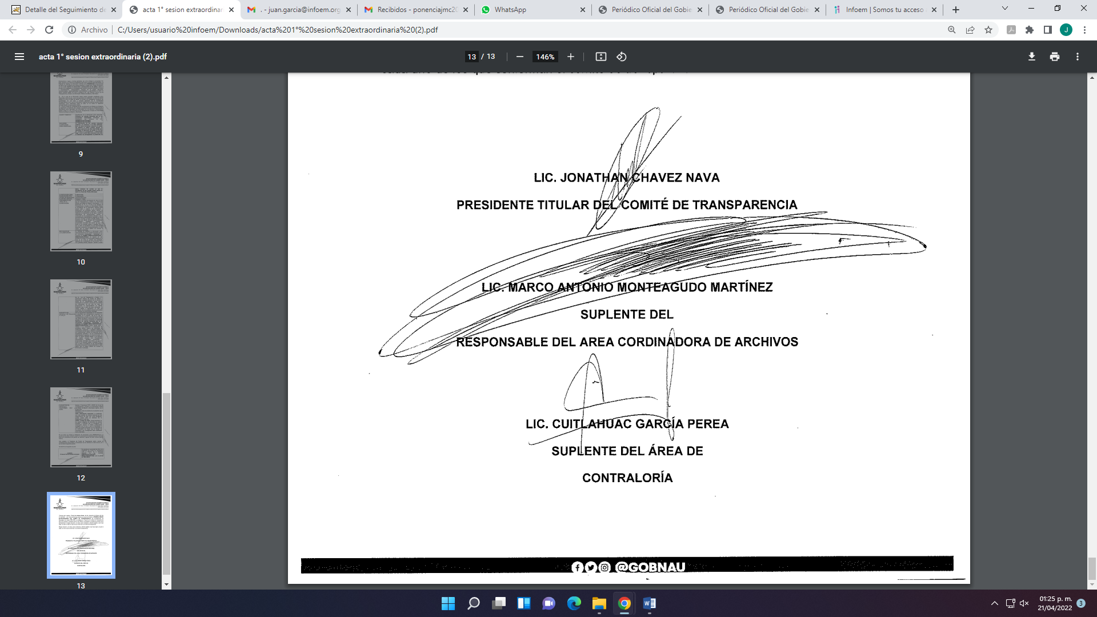 | Sí  Pero no es aplicable al caso que se analiza ya que lo solicitado es información pública
Aunado a lo anterior, la información correspondiente a las cuentas bancarias del Ayuntamiento de Naucalpan de Juárez, a consideración de éste Organismo Garante, no encuentran en los supuestos señalados por el artículo 140 de la Ley de Transparencia y Acceso a la Información Pública del Estado de México y Municipios, previamente señalado; es decir, que las cuentas bancarias del SUJETO OBLIGADO es información pública, toda vez que la misma versa en cuestiones de ejercicio del gasto público, por lo que debemos recordar que toda información que sea generada por los Sujetos Obligados es pública, como lo establece la fracción IV y el penúltimo párrafo del artículo 23 de la Ley en la materia.

Por lo anterior, al estarse ejerciendo recursos públicos a través de la administración que haga el SUJETO OBLIGADO de las cuentas bancarias a su nombre, se cae en la hipótesis establecida en el ordenamiento en cita, no existiendo causal de excepción para su reserva, por lo que es dable ordenar la entrega de la información peticionada y en versión pública de ser procedente conforme al considerando quinto del presente fallo; lo que se robustece con el criterio 11-17 del Instituto Nacional de Transparencia, Acceso a la Información y Protección de Datos Personales, donde establece que las cuentas bancarias como las claves interbancarias de los SUJETO OBLIGADOS es información pública, por administrar recursos públicos; por ende se considera como información que no debe ser clasificada como reservada por ser una obligación a transparentar la forma en que se gestionan los recursos públicos, criterio que se transcribe enseguida:

“Cuentas bancarias y/o CLABE interbancaria de sujetos obligados que reciben y/o transfieren recursos públicos, son información pública. La difusión de las cuentas bancarias y claves interbancarias pertenecientes a un sujeto obligado favorece la rendición de cuentas al transparentar la forma en que se administran los recursos públicos, razón por la cual no pueden considerarse como información clasificada.

Resoluciones: ∙ RRA 0448/16. NOTIMEX, Agencia de Noticias del Estado Mexicano. 24 de agosto de 2016. Por unanimidad. Comisionado Ponente Joel Salas Suárez. ∙ RRA 2787/16. Colegio de Postgraduados. 01 de noviembre de 2016. Por unanimidad. Comisionado Ponente Francisco Javier Acuña Llamas. ∙ RRA 4756/16. Instituto Mexicano del Seguro Social. 08 de febrero de 2017. Por unanimidad. Comisionado Ponente Oscar Mauricio Guerra Ford. Criterio 11/17.”(Sic)

Finalmente, no pasa desapercibido para éste Organismo Garante que lo solicitado por el particular fueron las cuentas bancarias de manera general, no que el SUJETO OBLIGADO le entregará cuales son las cuentas bancarias que no se encuentran embargadas; de ahí que, ante lo expuesto en el presente considerando, el Ayuntamiento de Naucalpan de Juárez debe entregar sus cuentas bancarias de manera general conforme a lo ordenado en el resolutivo segundo del presente fallo.

Quinto. Versión Pública. Para la entrega de la información, en razón de que el derecho de acceso a la información pública no es absoluto, sino que encuentra como excepciones que la información sobre la cual se peticiona el acceso, sea o contenga datos que deban ser clasificados en los términos que la misma Ley de la Materia señala, el SUJETO OBLIGADO tendrá que hacer la elaboración de una versión pública de los documentos que vaya entregar para dar cumplimiento a esta resolución, a fin de satisfacer el derecho de acceso a la información pública del RECURRENTE sin menoscabar el derecho a la protección de los datos personales de terceros.

Lo anterior, de conformidad a lo que señalan los artículos 3, fracciones IX, XX, XXXII, XLV; 6, 137 y 143 fracción I, de la Ley de Transparencia y Acceso a la Información Pública del Estado de México y Municipios vigente, que se leen como sigue:
“Artículo 3. Para los efectos de la presente Ley se entenderá por:
IX. Datos personales: La información concerniente a una persona, identificada o identificable según lo dispuesto por la Ley de Protección de Datos Personales del Estado de México;
XX. Información clasificada: Aquella considerada por la presente Ley como reservada o confidencial;
XXXII. Protección de Datos Personales: Derecho humano que tutela la privacidad de datos personales en poder de los sujetos obligados y sujetos particulares;
XLV. Versión pública: Documento en el que se elimine, suprime o borra la información clasificada como reservada o confidencial para permitir su acceso.”

“Artículo 6. Los datos personales son irrenunciables, intransferibles e indelegables, por lo que los sujetos obligados no deberán proporcionar o hacer pública la información que contenga, con excepción de aquellos casos en que deban hacerlo en observancia de las disposiciones aplicables. En el caso de los derechos de acceso, rectificación, cancelación u oposición; los principios, procedimientos, medidas de seguridad en el tratamiento y demás disposiciones en materia de datos personales, se deberá estar a lo dispuesto en las leyes de la materia.”

“Artículo 137. Cuando un mismo medio, impreso o electrónico, contenga información pública y reservada o confidencial, la Unidad de Transparencia para efectos de atender una solicitud de información, deberán elaborar una versión pública en la que se testen las partes o secciones clasificadas, indicando su contenido de manera genérica y fundando y motivando su clasificación.”

“Artículo 143. Para los efectos de esta Ley se considera información confidencial, la clasificada como tal, de manera permanente, por su naturaleza, cuando:
I. Se refiera a la información privada y los datos personales concernientes a una persona física o jurídica colectiva identificada o identificable;
II. Los secretos bancario, fiduciario, industrial, comercial, fiscal, bursátil y postal, cuya titularidad corresponda a particulares, sujetos de derecho internacional o a sujetos obligados cuando no involucren el ejercicio de recursos públicos; y
III. La que presenten los particulares a los sujetos obligados, de conformidad con lo dispuesto por las leyes o los tratados internacionales.” (Sic)

De los preceptos anteriores se desprende que cuando un documento que vaya a ser entregado vía acceso a la información pública, contenga tanto información de interés público como información que debe ser clasificada, se hará la entrega del mismo, testando las secciones o datos que deban ser clasificados; por ende el SUJETO OBLIGADO deberá proceder a testar los datos personales que se encuentren contenidos en los documentos a entregar por parte del SUJETO OBLIGADO para satisfacer el derecho de acceso a la información pública del RECURRENTE, esto es, los datos concernientes a una persona identificada o identificable, o aquellos datos que tengan el carácter de sensibles, es decir los que afectan la esfera más íntima de su titular o cuya utilización indebida pueda dar origen a discriminación o conlleven un riesgo grave para aquel de acuerdo a lo que señala la fracción XII del artículo 4 de la Ley de Protección de Datos Personales en Posesión de Sujetos Obligados del Estado de México.

Datos que deberá clasificar como confidenciales por tratarse precisamente de información privada, puesto que los datos personales son irrenunciables, intransferibles e indelegables y los Sujetos Obligados no deberán hacer entrega de los mismos a personas ajenas a su titular.
Por cuanto hace al Registro Federal de Contribuyentes de las personas físicas, constituye un dato personal, pues se genera con caracteres alfanuméricos a partir del nombre y la fecha de nacimiento de cada persona, y finalmente la homoclave, por lo que para su obtención es necesario acreditar ante la autoridad fiscal previamente la identidad de la persona, su fecha de nacimiento, entre otros aspectos.
Ahora bien, las personas físicas tramitan su inscripción en el registro con el propósito de realizar —mediante esa clave de identificación— operaciones o actividades de naturaleza fiscal, la cual, les permite hacerse identificables respecto de una situación fiscal determinada.
Lo anterior es compartido por el Instituto Nacional de Transparencia, Acceso a la Información y Protección de Datos Personales, INAI, a través del Criterio 19/17, el cual es del tenor literal siguiente:
“Registro Federal de Contribuyentes (RFC) de personas físicas. El RFC es una clave de carácter fiscal, única e irrepetible, que permite identificar al titular, su edad y fecha de nacimiento, por lo que es un dato personal de carácter confidencial.”

Así, el Registro Federal de Contribuyentes, RFC, se vincula al nombre de su titular y permite identificar la edad de la persona, su fecha de nacimiento, así como su homoclave, la cual es única e irrepetible y determina la identificación de dicha persona para efectos fiscales, por lo que constituye un dato personal que concierne a una persona física identificada e identificable en términos de los artículos 3, fracción IX de la Ley de Transparencia y Acceso a la Información Pública del Estado de México y Municipios, y 4 fracciones XI y XII de la Ley de Protección de Datos Personales en Posesión de los Sujetos Obligados del Estado de México y Municipios; sin embargo, para el caso específico de proveedores, la información debe ser pública, pues permite garantizar el cumplimiento de obligaciones fiscales de la persona que recibió recursos públicos, por tanto dicho dato no puede ser clasificado, pues su publicidad abona a la transparencia y a la rendición de cuentas. Por lo que el RFC de los proveedores de algún servicio o producto, deberá ser público ya que no actualiza el supuesto jurídico 143 fracción I de la Ley de Transparencia y Acceso a la Información Pública del Estado de México y Municipios, ya sean personas físicas o jurídico colectivas.

En cuanto al número de cuenta bancaria y clave interbancaria, de proveedores o personas físicas, es información considera como confidencial ya que es información que atañe a su patrimonio, lo que se sustenta con el criterio número 10/17 emitido por el Instituto Nacional de Transparencia, que señala:

“Cuentas bancarias y/o CLABE interbancaria de personas físicas y morales privadas.
El número de cuenta bancaria y/o CLABE interbancaria de particulares es información confidencial, al tratarse de un conjunto de caracteres numéricos utilizados por los grupos financieros para identificar las cuentas de sus clientes, a través de los cuales se puede acceder a información relacionada con su patrimonio y realizar diversas transacciones; por tanto, constituye información clasificada con fundamento en los artículos 116 de la Ley General de Transparencia y Acceso a la Información Pública y 113 de la Ley Federal de Transparencia y Acceso a la Información Pública. Resoluciones:
∙ RRA 1276/16 Grupo Aeroportuario de la Ciudad de México. S.A. de C.V. 01 de noviembre de 2016. Por unanimidad. Comisionada Ponente Areli Cano Guadiana.
∙ RRA 3527/16 Servicio de Administración Tributaria. 07 de diciembre de 2016. Por unanimidad. Comisionada Ponente Ximena Puente de la Mora.
∙ RRA 4404/16 Partido del Trabajo. 01 de febrero de 2017. Por unanimidad. Comisionado Ponente Francisco Acuña Llamas.” (Sic)

En ese contexto, la clasificación de la información no opera con la simple supresión de datos que se haga en los documentos de que se trate o con la simple decisión que tome el Servidor Público Habilitado o el Responsable de la Unidad de Transparencia del SUJETO OBLIGADO, sino que ello deberá realizarse en términos de lo que disponen los artículos 49 fracción VIII, 53, fracción X y 59, fracción V, de la Ley en consulta, cuyo sentido literal es el siguiente:

“Artículo 49. Los Comités de Transparencia tendrán las siguientes atribuciones:
VIII. Aprobar, modificar o revocar la clasificación de la información…”
“Artículo 53. Las Unidades de Transparencia tendrán las siguientes funciones:
X. Presentar ante el Comité, el proyecto de clasificación de información…”
“Artículo 59. Los servidores públicos habilitados tendrán las funciones siguientes:
V. Integrar y presentar al responsable de la Unidad de Transparencia la propuesta de clasificación de información, la cual tendrá los fundamentos y argumentos en que se basa dicha propuesta…”

Denotándose de dichos elementos normativos que el determinar la clasificación de la información es un trabajo en conjunto tanto de los Servidores Públicos Habilitados, de las Unidades de Transparencia y del Comité de Transparencia del Sujeto Obligado, teniendo el deber los primeros de ellos de presentar ante la Unidad de Transparencia la propuesta de la clasificación de la información, para que luego ésta presente ante al Comité de Transparencia de así resultar procedente el proyecto de clasificación de la información y finalmente sea éste último quien apruebe, modifique o revoque la clasificación de la información solicitada.

Para lo cual, a su vez en el caso de información de carácter confidencial, se debe atender a lo que señala el artículo 149 de la Ley de Transparencia Local vigente, que se lee como sigue:

“Artículo 149. El acuerdo que clasifique la información como confidencial deberá contener un razonamiento lógico en el que demuestre que la información se encuentra en alguna o algunas de las hipótesis previstas en la presente Ley.”(Sic)

Es decir, el SUJETO OBLIGADO a través de su Comité de Transparencia, deberá elaborar acuerdo que contenga un razonamiento lógico con el que se demuestre que la información que se testa de las versiones públicas que se sirva elaborar, encuadra en alguna de las hipótesis que contempla la Ley de la Materia en su artículo 143; ya que de lo contrario, se crearía la incertidumbre jurídica en relación a si lo entregado es formalmente una versión pública, o un documento ilegible, incompleto o tachado; en otras palabras si no se exponen de manera puntual las razones de la versión pública de la documentación entregada se estaría violentando el derecho de acceso a la información de la parte solicitante.
Al respecto, se destaca que la versión pública que elabore el SUJETO OBLIGADO debe cumplir con las formalidades exigidas en la Ley; es decir, resulta necesario que el Comité de Transparencia del SUJETO OBLIGADO emita el Acuerdo de Clasificación correspondiente debidamente fundado y motivado, que sustente la versión pública, el cual deberá cumplir cabalmente con las formalidades previstas en el artículo 137 de la Ley de Transparencia y Acceso a la Información Pública del Estado de México y Municipios, ya expuesto; así como con los numerales aplicables de los LINEAMIENTOS GENERALES EN MATERIA DE CLASIFICACIÓN Y DESCLASIFICACIÓN DE LA INFORMACIÓN, ASÍ COMO PARA LA ELABORACIÓN DE VERSIONES PÚBLICAS, publicados en el Diario Oficial de la Federación en fecha quince de abril del año dos mil dieciséis, mediante Acuerdo del Consejo Nacional del Sistema Nacional de Transparencia, Acceso a la Información Pública y Protección de Datos Personales, que literalmente expresan:

Lineamientos Generales en materia de Clasificación y Desclasificación de la Información, así como para la elaboración de Versiones Públicas
“Segundo.- Para efectos de los presentes Lineamientos Generales, se entenderá por:
XVIII. Versión pública: El documento a partir del que se otorga acceso a la información, en el que se testan partes o secciones clasificadas, indicando el contenido de éstas de manera genérica, fundando y motivando la reserva o confidencialidad, a través de la resolución que para tal efecto emita el Comité de Transparencia.
Cuarto. Para clasificar la información como reservada o confidencial, de manera total o parcial, el titular del área del sujeto obligado deberá atender lo dispuesto por el Título Sexto de la Ley General, en relación con las disposiciones contenidas en los presentes lineamientos, así como en aquellas disposiciones legales aplicables a la materia en el ámbito de sus respectivas competencias, en tanto estas últimas no contravengan lo dispuesto en la Ley General.
Los sujetos obligados deberán aplicar, de manera estricta, las excepciones al derecho de acceso a la información y sólo podrán invocarlas cuando acrediten su procedencia.
Quinto. La carga de la prueba para justificar toda negativa de acceso a la información, por actualizarse cualquiera de los supuestos de clasificación previstos en la Ley General, la Ley Federal y leyes estatales, corresponderá a los sujetos obligados, por lo que deberán fundar y motivar debidamente la clasificación de la información ante una solicitud de acceso o al momento en que generen versiones públicas para dar cumplimiento a las obligaciones de transparencia, observando lo dispuesto en la Ley General y las demás disposiciones aplicables en la materia.
Sexto. Los sujetos obligados no podrán emitir acuerdos de carácter general ni particular que clasifiquen documentos o expedientes como reservados, ni clasificar documentos antes de que se genere la información o cuando éstos no obren en sus archivos.
La clasificación de información se realizará conforme a un análisis caso por caso, mediante la aplicación de la prueba de daño y de interés público.
Séptimo. La clasificación de la información se llevará a cabo en el momento en que:
I. Se reciba una solicitud de acceso a la información;
II. Se determine mediante resolución de autoridad competente, o
III. Se generen versiones públicas para dar cumplimiento a las obligaciones de transparencia previstas en la Ley General, la Ley Federal y las correspondientes de las entidades federativas.
Los titulares de las áreas deberán revisar la clasificación al momento de la recepción de una solicitud de acceso a la información, para verificar si encuadra en una causal de reserva o de confidencialidad.
Octavo. Para fundar la clasificación de la información se debe señalar el artículo, fracción, inciso, párrafo o numeral de la ley o tratado internacional suscrito por el Estado mexicano que expresamente le otorga el carácter de reservada o confidencial.
Para motivar la clasificación se deberán señalar las razones o circunstancias especiales que lo llevaron a concluir que el caso particular se ajusta al supuesto previsto por la norma legal invocada como fundamento.
En caso de referirse a información reservada, la motivación de la clasificación también deberá comprender las circunstancias que justifican el establecimiento de determinado plazo de reserva.
Tratándose de información clasificada como confidencial respecto de la cual se haya determinado su conservación permanente por tener valor histórico, ésta conservará tal carácter de conformidad con la normativa aplicable en materia de archivos.
Los documentos contenidos en los archivos históricos y los identificados como históricos confidenciales no serán susceptibles de clasificación como reservados.
Noveno. En los casos en que se solicite un documento o expediente que contenga partes o secciones clasificadas, los titulares de las áreas deberán elaborar una versión pública fundando y motivando la clasificación de las partes o secciones que se testen, siguiendo los procedimientos establecidos en el Capítulo IX de los presentes lineamientos.
Décimo. Los titulares de las áreas, deberán tener conocimiento y llevar un registro del personal que, por la naturaleza de sus atribuciones, tenga acceso a los documentos clasificados. Asimismo, deberán asegurarse de que dicho personal cuente con los conocimientos técnicos y legales que le permitan manejar adecuadamente la información clasificada, en los términos de los Lineamientos para la Organización y Conservación de Archivos.
En ausencia de los titulares de las áreas, la información será clasificada o desclasificada por la persona que lo supla, en términos de la normativa que rija la actuación del sujeto obligado.
Décimo primero. En el intercambio de información entre sujetos obligados para el ejercicio de sus atribuciones, los documentos que se encuentren clasificados deberán llevar la leyenda correspondiente de conformidad con lo dispuesto en el Capítulo VIII de los presentes lineamientos.
[…]
CAPÍTULO VIII
DE LA LEYENDA DE CLASIFICACIÓN
Quincuagésimo. Los titulares de las áreas de los sujetos obligados podrán utilizar los formatos contenidos en el presente Capítulo como modelo para señalar la clasificación de documentos o expedientes, sin perjuicio de que establezcan los propios.
[…]
Quincuagésimo tercero. El formato para señalar la clasificación parcial de un documento, es el siguiente:
 | Concepto | Dónde:
Sello oficial o logotipo del sujeto obligado | Fecha de clasificación | Se anotará la fecha en la que el Comité de Transparencia confirmó la clasificación del documento, en su caso.
Sello oficial o logotipo del sujeto obligado | Área | Se señalará el nombre del área del cual es titular quien clasifica.
Sello oficial o logotipo del sujeto obligado | Información reservada | Se indicarán, en su caso, las partes o páginas del documento que se clasifican como reservadas. Si el documento fuera reservado en su totalidad, se anotarán todas las páginas que lo conforman. Si el documento no contiene información reservada, se tachará este apartado.
Sello oficial o logotipo del sujeto obligado | Periodo de reserva | Se anotará el número de años o meses por los que se mantendrá el documento o las partes del mismo como reservado.
Sello oficial o logotipo del sujeto obligado | Fundamento legal | Se señalará el nombre del ordenamiento, el o los artículos, fracción(es), párrafo(s) con base en los cuales se sustente la reserva.
Sello oficial o logotipo del sujeto obligado | Ampliación del periodo de reserva | En caso de haber solicitado la ampliación del periodo de reserva originalmente establecido, se deberá anotar el número de años o meses por los que se amplía la reserva.
Sello oficial o logotipo del sujeto obligado | Confidencial | Se indicarán, en su caso, las partes o páginas del documento que se clasifica como confidencial. Si el documento fuera confidencial en su totalidad, se anotarán todas las páginas que lo conforman. Si el documento no contiene información confidencial, se tachará este apartado.
Sello oficial o logotipo del sujeto obligado | Fundamento legal | Se señalará el nombre del ordenamiento, el o los artículos, fracción(es), párrafo(s) con base en los cuales se sustente la confidencialidad.
Sello oficial o logotipo del sujeto obligado | Rúbrica del titular del área | Rúbrica autógrafa de quien clasifica.
Sello oficial o logotipo del sujeto obligado | Fecha de desclasificación | Se anotará la fecha en que se desclasifica el documento.
Sello oficial o logotipo del sujeto obligado | Rúbrica y cargo del servidor público | Rúbrica autógrafa de quien desclasifica.

Efectivamente, cuando se clasifica información como confidencial es importante someterlo al Comité de Transparencia, quien debe confirmar, modificar o revocar la clasificación.

Por lo tanto, la entrega de documentos en su versión pública debe acompañarse necesariamente del Acuerdo del Comité de Transparencia que la sustente, en el que se expongan los fundamentos y razonamientos que llevaron al Sujeto Obligado a testar, suprimir o eliminar datos de dicho soporte documental, ya que no hacerlo implica que lo entregado no es legal ni formalmente una versión pública, sino más bien una documentación ilegible, incompleta o tachada; pues no señalar las razones por las que no se aprecian determinados datos -ya sea porque se testan o suprimen- deja al solicitante en estado de incertidumbre, al no conocer o comprender porque no aparecen en la documentación respectiva, es decir, si no se exponen de manera puntual las razones de ello se estaría violentando desde un inicio el derecho de acceso a la información del solicitante, por lo que el acuerdo respectivo, deberá hacerse del conocimiento del RECURRENTE.

De este modo, como ha sido señalado en la presente resolución, en armonía entre los principios constitucionales de máxima publicidad y de protección de datos personales, la Ley de Transparencia y Acceso a la Información Pública del Estado de México y Municipios permite la elaboración de versiones públicas en las que se suprima aquella información relacionada con la vida privada de los servidores públicos.

Así, con fundamento en lo prescrito en los artículos 5 párrafos vigésimo noveno, trigésimo y trigésimo primero de la Constitución Política del Estado Libre y Soberano de México; 2, fracción II; 29, 36 fracciones I y II; 176, 178, 179, fracción VII, 181, 185 de la Ley de Transparencia y Acceso a la Información Pública del Estado de México y Municipios, este Pleno:

III R E S U E L V E:

Primero. Resultan fundadas las razones o motivos de inconformidad hechos valer por la parte RECURRENTE, en el recurso de revisión 01079/INFOEM/IP/RR/2022; por lo que, en términos del considerando Cuarto de esta resolución, se REVOCA la respuesta emitida por el SUJETO OBLIGADO.
Segundo. Se Ordena al SUJETO OBLIGADO, a que, en términos del considerando Cuarto y Quinto de esta resolución, haga entrega al RECURRENTE vía SAIMEX, en versión pública de ser procedente, del documento o documentos en donde conste lo siguiente:
Vigente al veintiocho de enero del año dos mil veintidós:
- Los números de cuentas bancarias, incluyendo de ser el caso la de recursos federales, en el que se desprenda el monto y la institución bancaria a la que pertenecen.
De ser procedente, debiendo emitir el Acuerdo del Comité de Transparencia de conformidad a la Ley de Transparencia y Acceso a la Información Pública del Estado de México y Municipios, en el que funde y motive las razones sobre los datos que se supriman o eliminen de los soportes documentales objeto de las versiones públicas que se formulen y se pongan a disposición del RECURRENTE, mismo que igualmente hará de su conocimiento.

Tercero. Notifíquese vía SAIMEX, al Responsable de la Unidad de Transparencia del SUJETO OBLIGADO, para que conforme a los artículos 186 último párrafo y 189 párrafo segundo de la Ley de Transparencia y Acceso a la Información Pública del Estado de México y Municipios, dé cumplimiento a lo ordenado dentro del plazo de diez días hábiles, debiendo informar a este Instituto en un plazo de tres días hábiles siguientes sobre el cumplimiento dado a la presente resolución.
Cuarto. Notifíquese vía SAIMEX, a la parte recurrente la presente resolución, así como, que de conformidad con lo establecido en el artículo 196 de la Ley de Transparencia y Acceso a la Información Pública del Estado de México y Municipios, en caso de que considere que le causa algún perjuicio podrá impugnarla vía Juicio de Amparo en los términos de las leyes aplicables.
Quinto. De conformidad con el artículo 198 de la Ley de Transparencia y Acceso a la Información Pública del Estado de México y Municipios, de considerarlo procedente, el SUJETO OBLIGADO de manera fundada y motivada, podrá solicitar una ampliación de plazo para el cumplimiento de la presente resolución.
ASÍ LO RESUELVE, POR UNANIMIDAD DE VOTOS, EL PLENO DEL INSTITUTO DE TRANSPARENCIA, ACCESO A LA INFORMACIÓN PÚBLICA Y PROTECCIÓN DE DATOS PERSONALES DEL ESTADO DE MÉXICO Y MUNICIPIOS, CONFORMADO POR LOS COMISIONADOS JOSÉ MARTÍNEZ VILCHIS, MARÍA DEL ROSARIO MEJÍA AYALA, SHARON CRISTINA MORALES MARTÍNEZ, LUIS GUSTAVO PARRA NORIEGA Y GUADALUPE RAMÍREZ PEÑA; EN LA DÉCIMA QUINTA SESIÓN ORDINARIA CELEBRADA EL VEINTISIETE DE ABRIL DE DOS MIL VEINTIDÓS, ANTE EL SECRETARIO TÉCNICO DEL PLENO ALEXIS TAPIA RAMÍREZ.

“Artículo 12. Quienes generen, recopilen, administren, manejen, procesen, archiven o conserven información pública serán responsables de la misma en los términos de las disposiciones jurídicas aplicables. Los sujetos obligados sólo proporcionarán la información pública que se les requiera y que obre en sus archivos y en el estado en que ésta se encuentre. La obligación de proporcionar información no comprende el procesamiento de la misma, ni el presentarla conforme al interés del solicitante; no estarán obligados a generarla, resumirla, efectuar cálculos o practicar investigaciones.
Artículo 23. Son sujetos obligados a transparentar y permitir el acceso a su información y proteger los datos personales que obren en su poder: (…) IV. Los ayuntamientos y las dependencias, organismos, órganos y entidades de la administración municipal;”
Artículo 23. Son sujetos obligados a transparentar y permitir el acceso a su información y proteger los datos personales que obren en su poder: IV. Los ayuntamientos y las dependencias, organismos, órganos y entidades de la administración municipal; (…) Los sujetos obligados deberán hacer pública toda aquella información relativa a los montos y las personas a quienes entreguen, por cualquier motivo, recursos públicos, así como los informes que dichas personas les entreguen sobre el uso y destino de dichos recursos. Los servidores públicos deberán transparentar sus acciones así como garantizar y respetar el derecho de acceso a la información pública.

